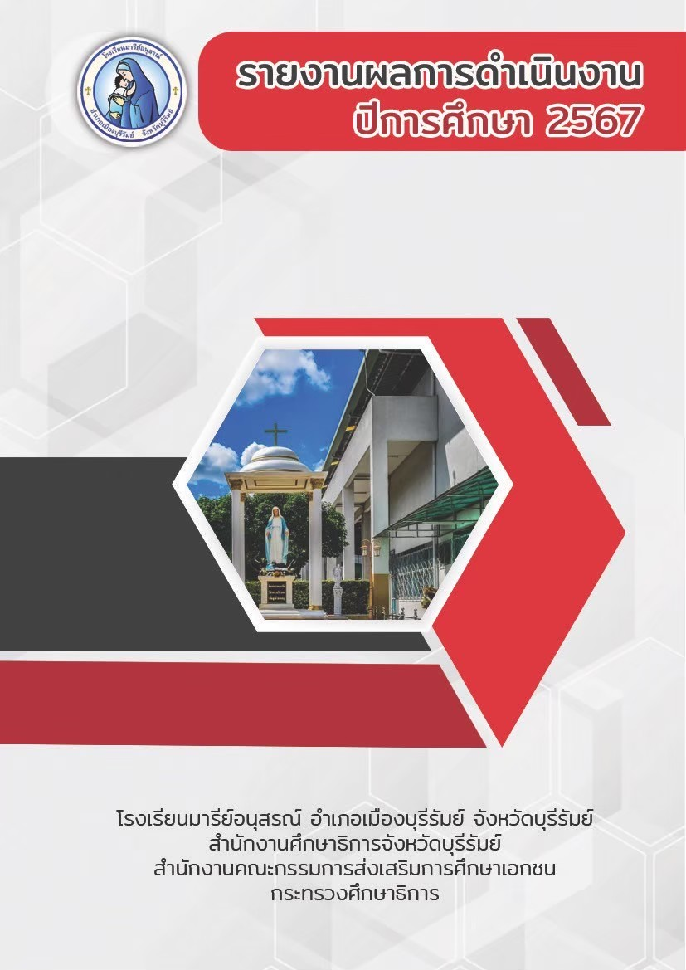

กิจกรรมการแข่งขันกีฬาว่ายน้ำ
ประจำปีการศึกษา 2567

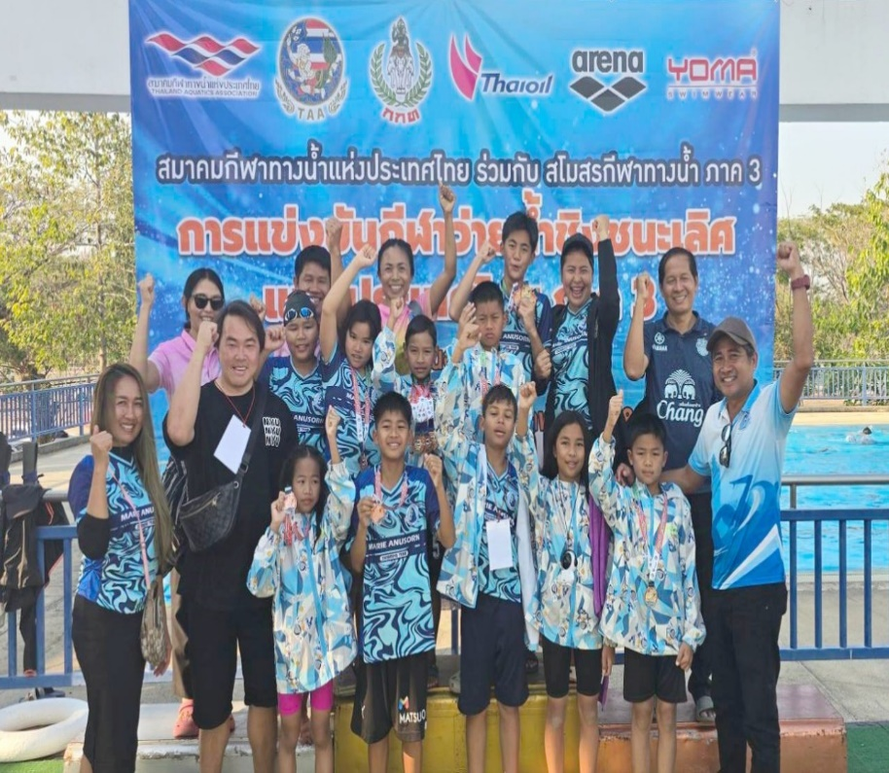

คำนำ

เอกสารฉบับนี้เป็นเอกสารรายงานการดำเนินงาน หน่วยงานกีฬา ฝ่ายกิจการนักเรียน กิจกรรม
การแข่งขันกีฬาว่ายน้ำ ประจำปีการศึกษา 2567 เพื่อให้นักเรียนได้ออกกำลังกาย พัฒนาทักษะกีฬาด้านต่างๆ พัฒนาส่งเสริมด้านอารมณ์ สังคม สติปัญญา ให้แก่นักเรียน เป็นผู้ที่มีจิตใจแจ่มใส มีน้ำใจเป็นนักกีฬา รู้แพ้ รู้ชนะอภัยมีความสามัคคีในหมู่คณะส่งเสริมให้นักเรียนใช้เวลาว่างให้เกิดประโยชน์ด้วยการเล่นกีฬาเพื่อต่อต้านยาเสพติด
ทั้งนี้ในการดำเนินกิจกรรม ผู้จัดทำขอขอบพระคุณ บาทหลวงสุรชัย เจริญพงศ์ ผู้อำนวยการ/ผู้จัดการโรงเรียนมารีย์อนุสรณ์ ที่ส่งเสริมสนับสนุนคอยให้คำแนะนำด้านการจัดกิจกรรมและขอบคุณคณะครูทุกท่านที่ให้ความร่วมมือในการดำเนินกิจกรรมเป็นอย่างดี ผู้จัดทำหวังเป็นอย่างยิ่งว่าเอกสารฉบับนี้จะเป็นแนวทางการจัดกิจกรรมในครั้งต่อไป

หากมีข้อผิดพลาดประการใดผู้จัดทำจะได้นำไปปรับปรุงในครั้งต่อไป

นายชนเทพ สังข์ทองหลาง
ผู้จัดทำ

สารบัญ

เรื่อง หน้า
คำนำ ก
สารบัญ ข
รายงานสรุปกิจกรรม การแข่งขันกีฬาว่ายน้ำ ปีการศึกษา 2567 1
- สรุปผลการดำเนินงาน (ที่ปฏิบัติจริง) 1
- วิธีการติดตาม/เครื่องมือการประเมินผลการปฏิบัติงาน 2
- สรุปผลการดำเนินงานตามตัวชี้วัด 2
- จุดเด่นของแผนงาน/โครงการ/กิจกรรมครั้งนี้ 2
- ข้อเสนอแนะเพื่อการพัฒนาแผนงาน/โครงการ/กิจกรรมครั้งต่อไป 2
ภาคผนวก 5
แผนงานหน่วยงานกีฬา 10
ประมวลภาพกิจกรรม 17

สรุปแผนงาน /โครงการ/กิจกรรม
ฝ่ายกิจการนักเรียน (งานกีฬา) โรงเรียนมารีย์อนุสรณ์ จังหวัดบุรีรัมย์
ปีการศึกษา 2567
**************************************************************************
แผนงาน/โครงการ/กิจกรรม การแข่งขันกีฬาว่ายน้ำ ประจำปีการศึกษา 2567
ผู้รับผิดชอบ นายชนเทพ สังข์ทองหลาง ฝ่าย กิจการนักเรียน
ตอบสนองแผนพัฒนาโรงเรียน: พันธกิจข้อที่....6......ยุทธศาสตร์ข้อที่...8.....เป้าหมายข้อที่....1......
ตอบสนองมาตรฐานการศึกษาสพฐ.: มาตรฐานที่.....1..... ตัวบ่งชี้/เกณฑ์ที่ 1.2 , 1.4
ตอบสนองมาตรฐานการศึกษาสมศ.รอบสี่: มาตรฐานที่....1.... ประเด็นที่ 1.2 (4)

1. สรุปวิธีดำเนินการ (ที่ปฏิบัติจริง)
ทั้งนี้มีการประชุมวางแผนร่วมกับหน่วยงานกีฬา ฝ่ายกิจการนักเรียน และกลุ่มสาระสุขศึกษาและพลศึกษา โดยให้นายชนเทพ สังข์ทองหลาง เป็นผู้รับผิดชอบ ในการฝึกซ้อมนักกีฬา และนำนักกีฬาเข้าร่วมการแข่งขันรายการต่างๆ และทั้งนี้ได้สรุปผลการนำเนินการรายงานผลต่อผู้บริหารระดับสูงตามลำดับ โดยสรุปผลการดำเนินการดังต่อไปนี้

2. งบประมาณ
ตั้งไว้ 46,800.- บาท

ลำดับ | รายการ | จำนวนเงิน
1 | ค่าดำเนินการกิจกรรม การแข่งขันว่ายน้ำ ปีการศึกษา 2567
 | - การแข่งขันว่ายน้ำ The Mall Korat Swimming Cup ครั้งที่ 26  - การแข่งขันว่ายน้ำ Nakhonpathom Swimming Cup ครั้งที่ 4 (เปลี่ยนแข่งที่ อ.ชลุง จ.จันทบุรี)  - การแข่งขันว่ายน้ำ รายการแข่งขันว่ายน้ำชิงชนะเลิศแห่งประเทศไทย ภาค 3 ประจำปี 2567  - การแข่งขันว่ายน้ำ รายการแข่งขันว่ายน้ำโรงเรียนรุ่งอรุณวิทยา ครั้งที่ 3 (ไม่จัดการแข่งขัน)  - การแข่งขันว่ายน้ำ รายการแข่งขันเมืองย่าโมสวิมมิ่ง แชมป์เปี้ยนส์ชิพ ครั้งที่ 4 ประจำปี 2568 (เปลี่ยนชื่อรายการ สุรนารี แชมป์เปี้ยนชิพ ครั้งที่ 1)  - การแข่งขันว่ายน้ำ รายการแข่งขันว่ายน้ำพรชชัยวิชชาลัย ประจำปี 2568 | 5,400  9,000  8,950  -  6,700  7,700
 | รวมรายจ่าย | 37,750

จ่ายจริง 37,750 บาท คงเหลือ 9,050 บาท

3. วิธีการติดตาม/เครื่องมือการประเมินผลการปฏิบัติงาน
วิธีการติดตาม“การแข่งขันกีฬาว่ายน้ำ ประจำปีการศึกษา 2567”ระหว่างวันที่ 4 พฤษภาคม 2567 – 12 เมษายน 2568 ณ สนามกีฬาว่ายน้ำโรงเรียนมารีย์อนุสรณ์ ตำบลชุมเห็ด อำเภอเมืองบุรีรัมย์ จังหวัดบุรีรัมย์ เพื่อศึกษาวิเคราะห์ข้อมูลในด้านต่างๆ ในครั้งนี้คือ
แบบสำรวจความพึงพอใจ ของผู้เข้าร่วมการแข่งขัน “การแข่งขันกีฬาว่ายน้ำ ประจำปีการศึกษา 2565” ระหว่างวันที่ 4 พฤษภาคม 2567 – 12 เมษายน 2568 ณ สนามกีฬาว่ายน้ำโรงเรียนมารีย์อนุสรณ์ ตำบลชุมเห็ด อำเภอเมืองบุรีรัมย์ จังหวัดบุรีรัมย์

สรุปผลการดำเนินงานตามตัวชี้วัดความสำเร็จ

ที่ | ตามตัวชี้วัดความสำเร็จของ โครงการ | สภาพความสำเร็จ |  | ผลการดำเนินงาน
 |  | บรรลุ | ไม่บรรลุ
1 | ร้อยละ 80 ของจำนวน นักกีฬา เข้าร่วมการแข่งขันกีฬาว่ายน้ำรายการต่างๆ |  |  | จากข้อมูลการการเข้าร่วมกิจกรรม “การแข่งขันกีฬาว่ายน้ำ ประจำปีการศึกษา 2567”ระหว่างวันที่ 4 พฤษภาคม 2567 – 12 เมษายน 2568 พบว่าจำนวนนักกีฬา 22 คน เข้าร่วมกิจกรรมจำนวน 22 คน คิดเป็นร้อยละ 100.00
2 | ร้อยละ 80 ของ ผู้เข้าร่วมการแข่งขันว่ายน้ำมีความพึงพอใจต่อ การแข่งขันกีฬาว่ายน้ำ ประจำปีการศึกษา 2567 |  |  | จากการตอบแบบสอบถาม ความพึงพอใจ พบว่าผู้เข้าร่วมการแข่งขันว่ายน้ำมีความพึงพอใจต่อ การแข่งขันกีฬาว่ายน้ำ ประจำปีการศึกษา 2567 โดยมีค่าเฉลี่ยอยู่ที่ 5.00 คิดเป็นร้อยละ 100.00

4. สรุปผลในภาพรวม
4.1 จุดเด่นของแผนงาน/โครงการ/กิจกรรมครั้งนี้
1. เป็นความร่วมมือของทุกฝ่าย
2. กิจกรรมบรรลุตามวัตถุประสงค์
3. ผู้บริหารให้การสนับสนุนเป็นอย่างดี
4.2 ข้อเสนอแนะเพื่อการพัฒนาแผนงาน/โครงการ/กิจกรรมครั้งต่อไป

• ข้อเสนอแนะอื่นๆ
1. ควรจัดการแข่งขันที่สระของเราอย่างน้อยปีละ 1 ครั้ง

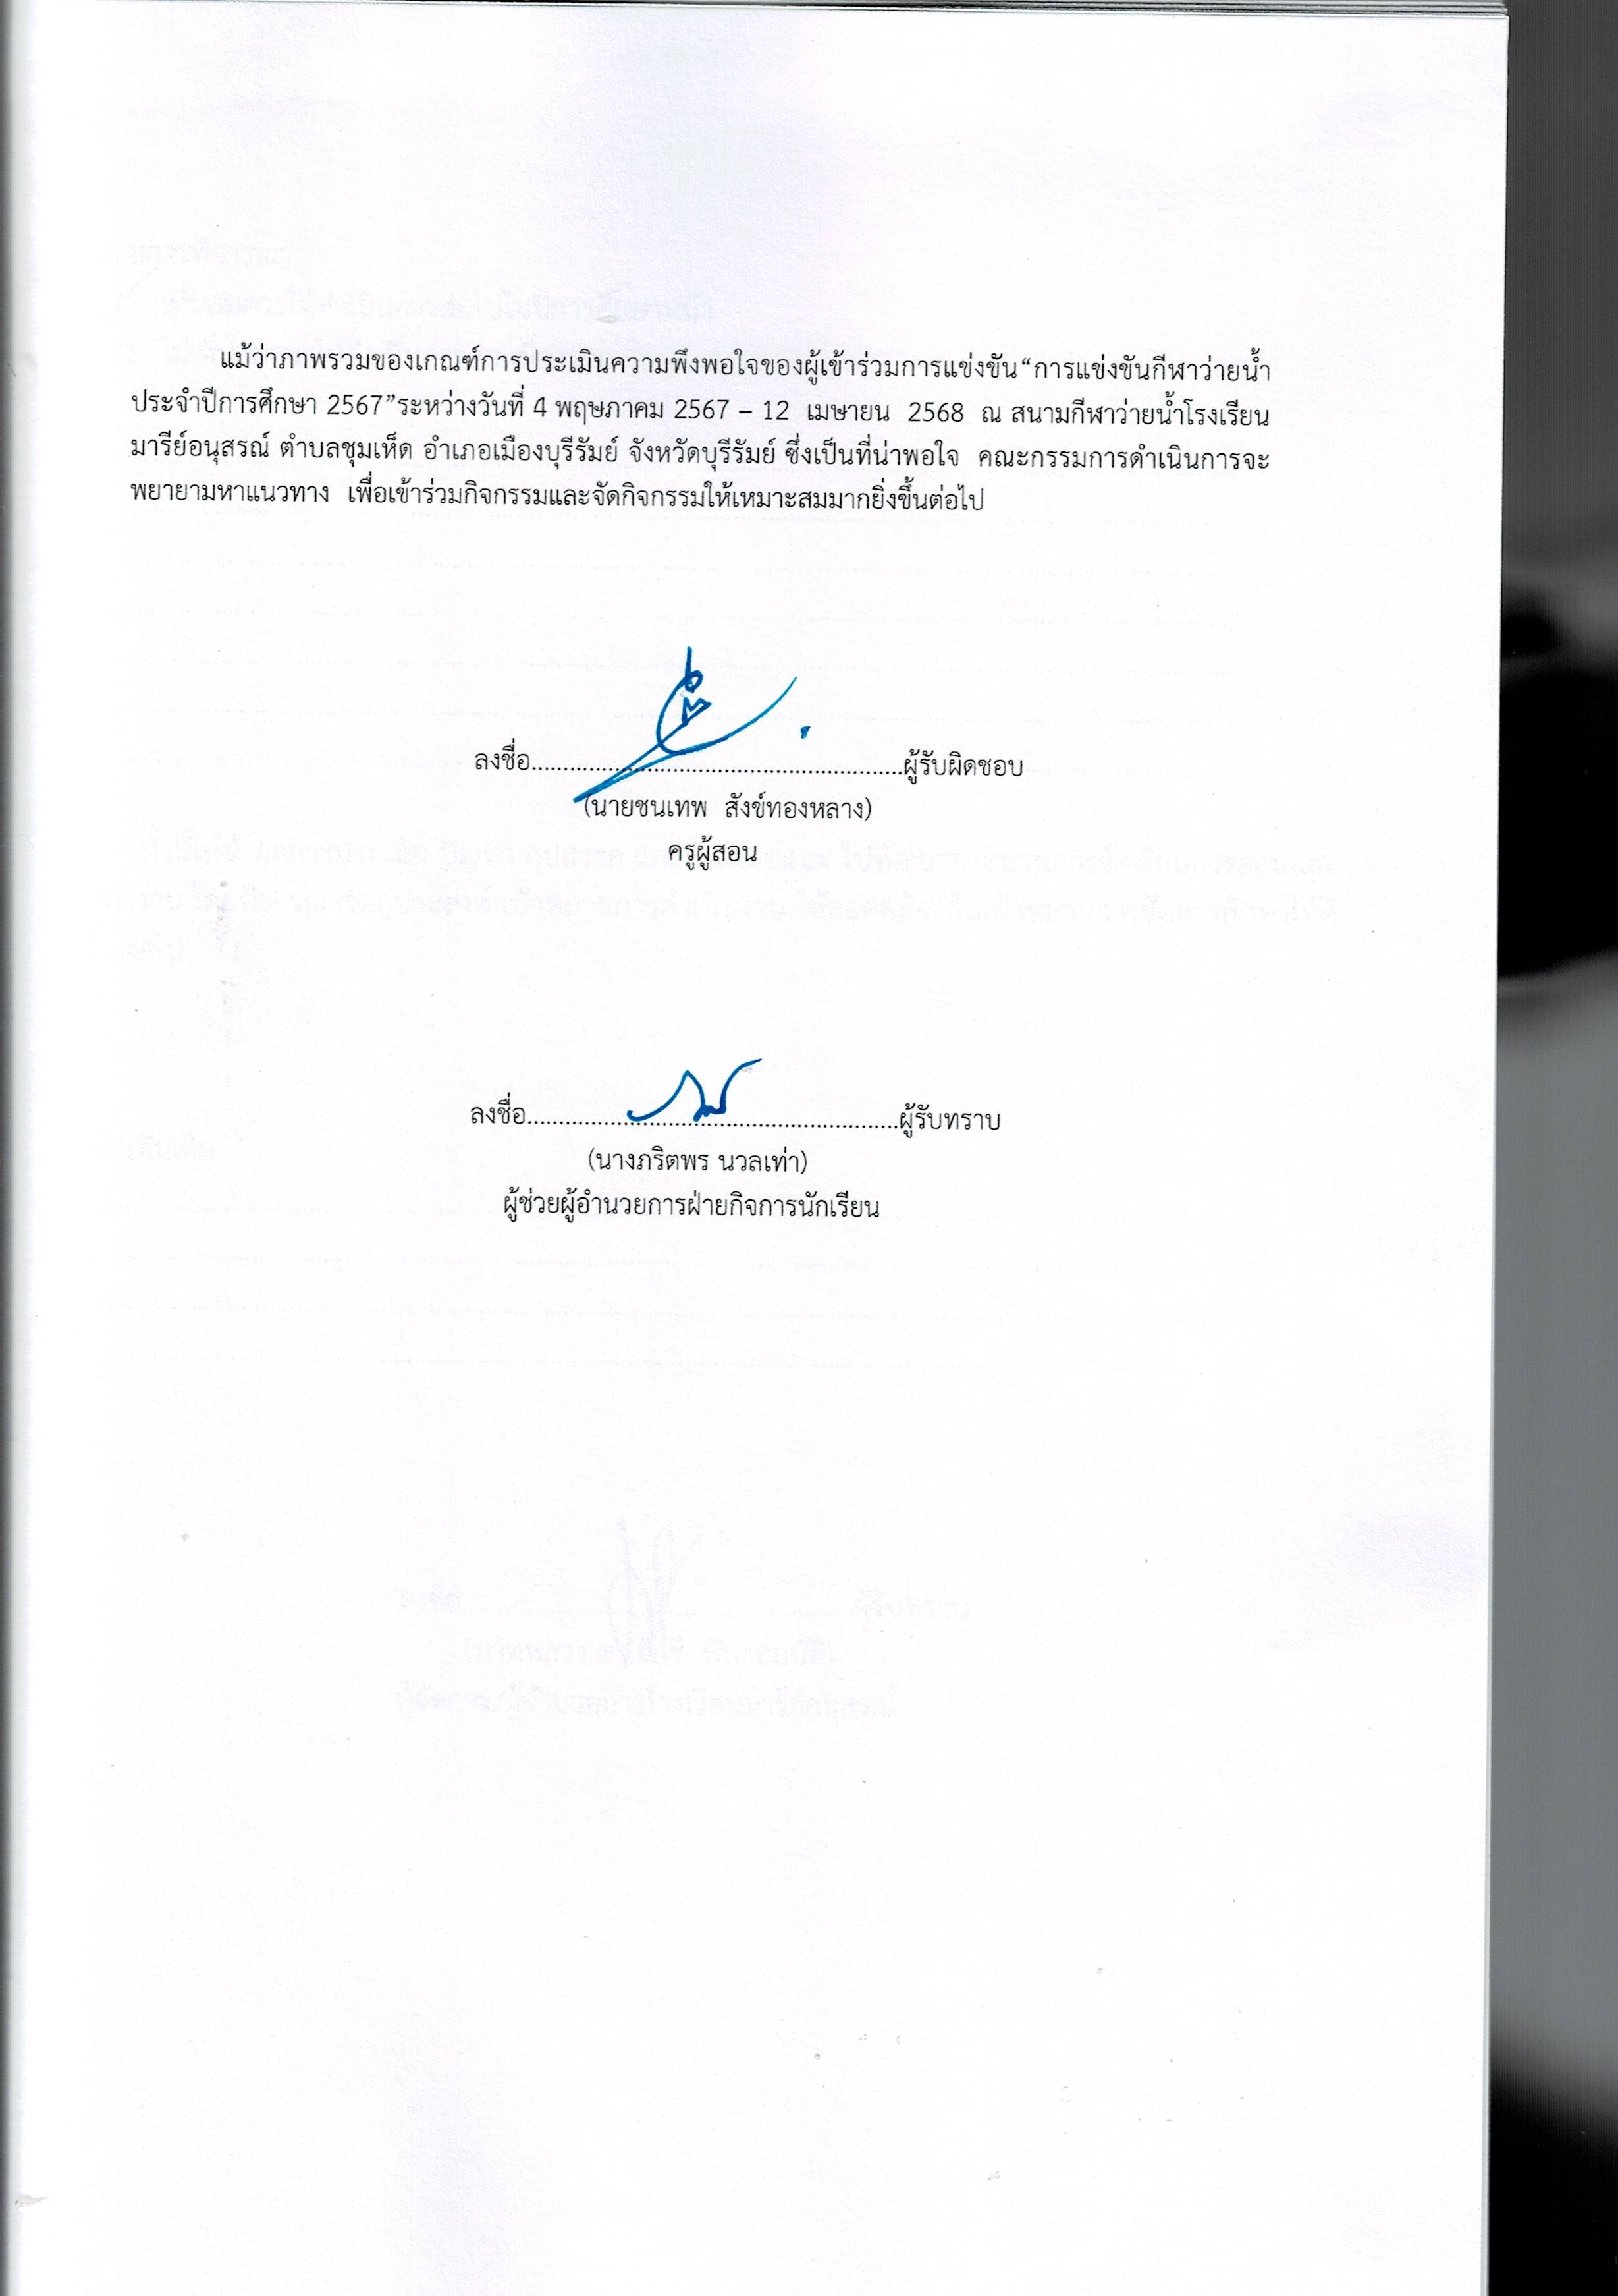

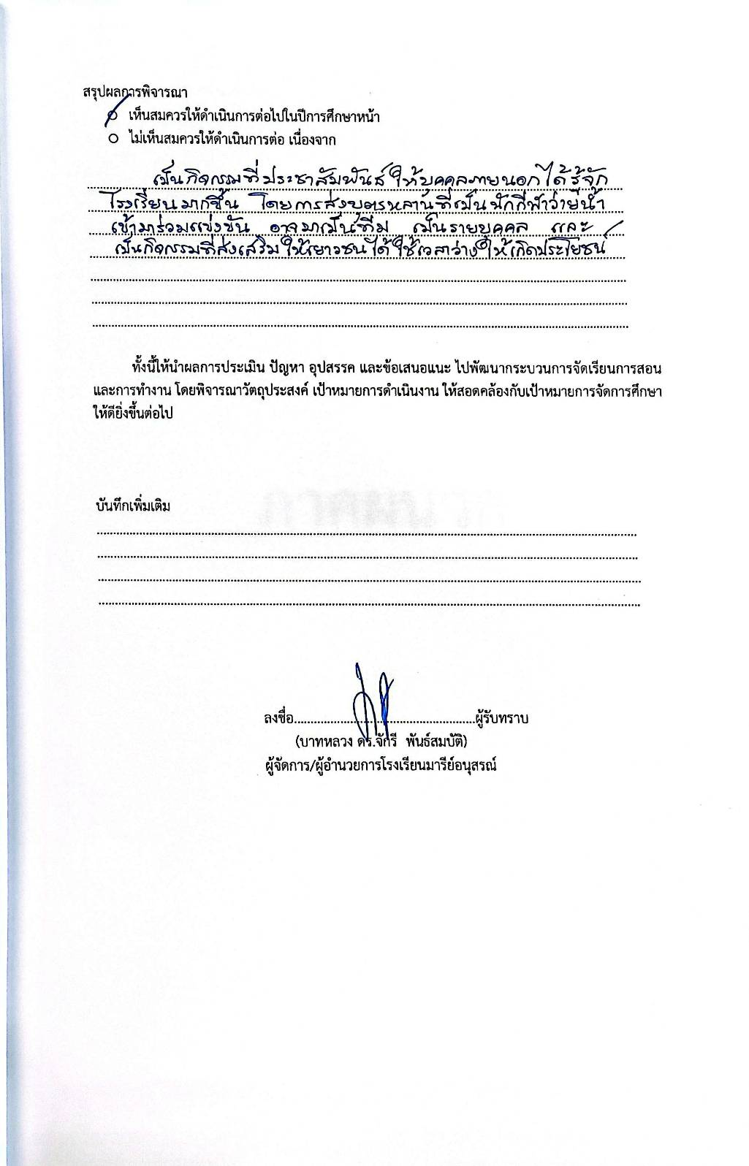

ภาคผนวก

รายงานสรุปกิจกรรม “การแข่งขันกีฬาว่ายน้ำ” ปีการศึกษา 2567
จากการดำเนินงานเข้าร่วมกิจกรรม “การแข่งขันกีฬาว่ายน้ำ ประจำปีการศึกษา 2567” ระหว่างวันที่ 4 พฤษภาคม 2567 – 12 เมษายน 2568 ของนักกีฬาว่ายน้ำโรงเรียนมารีย์อนุสรณ์ ตำบลชุมเห็ด อำเภอเมืองบุรีรัมย์ จังหวัดบุรีรัมย์ ซึ่งมีนักเรียนที่มีสิทธิ์เข้าร่วมการแข่งขันในครั้งนี้ทั้งสิ้น 22 คน เข้าร่วมกิจกรรมทั้งสิ้น 22 คน โดยคิดเป็นร้อยละ 100 และได้ดำเนินงานเข้าร่วมกิจกรรม “การแข่งขันกีฬาว่ายน้ำ ประจำปีการศึกษา 2567” ดังนี้
ตารางที่ 1 แสดงจำนวนนักเรียนที่เข้าร่วมกิจกรรม “การแข่งขันกีฬาว่ายน้ำ ประจำปีการศึกษา 2567”
ลำดับ | ชื่อ-สกุล | ชั้น | จำนวนนักเรียน | นักเรียนที่เข้าร่วม | ร้อยละ | นักเรียนที่ไม่เข้าร่วม | ร้อยละ | หมายเหตุ
1 | เด็กชายปฎิภาณ ปักกาสาร | ม.3/1 | 1 | 1 | 100 | - | - | -
2 | เด็กชายกีรติ มูลรังษี | ม.1/1 | 1 | 1 | 100 | - | - | -
3 | เด็กหญิงปัณฑิตา ปักกาสาร | ม.1/1 | 1 | 1 | 100 | - | - | -
4 | เด็กชายวินเซียง นิลนนท์ | ป.6/3 | 1 | 1 | 100 | - | - | -
5 | เด็กหญิงณัฐภัสสร อุไรกุล | ป.6/4 | 1 | 1 | 100 | - | - | -
6 | เด็กชายนนทพัทธ์ สังข์ทองหลาง | ป.5/1 | 1 | 1 | 100 | - | - | -
7 | เด็กชายชญานิน อินทะนู | ป.5/6 | 1 | 1 | 100
8 | เด็กหญิงชุรดา พรหมภักดิ์ | ป.5/6 | 1 | 1 | 100
9 | เด็กชายภาสวิชญ์ ธรรมอารักษ์ | ป.4/6 | 1 | 1 | 100 | - | - | -
10 | เด็กชายอัลเฟรด อะโรคา | ป.4/4 | 1 | 1 | 100
11 | เด็กหญิงปิยมาศ เสนีโสด | ป.4/6 | 1 | 1 | 100 | - | - | -
12 | เด็กชายณัฐวัฒน์ ศรีหัตถผดุงกิจ | ป.4/9 | 1 | 1 | 100 | - | - | -
13 | เด็กชายณัฐพัชร์ ศรีหัตถผดุงกิจ | ป.4/9 | 1 | 1 | 100 | - | - | -
14 | เด็กชายณัฐวรรธ์น ศรีหัตถผดุงกิจ | ป.3/9 | 1 | 1 | 100 | - | - | -
13 | เด็กชายปิยพัทธ์ สังข์ทองหลาง | ป.3/8 | 1 | 1 | 100 | - | - | -
14 | เด็กชายปุญญพัฒน์ เสนีโสด | ป.3/8 | 1 | 1 | 100 | - | - | -
15 | เด็กหญิงภูมิใจ ธรรมอารักษ์ | ป.1/8 | 1 | 1 | 100 | - | - | -
16 | เด็กหญิงยุพาพักตร์ หลุนบูชา | ป.1/8 | 1 | 1 | 100
17 | เด็กหญิงณัฏฐนันท์ ก่อกิตติพงศ์ | ป.1/8 | 1 | 1 | 100
18 | เด็กหญิงรีเบคก้า กัญญาวีร์ เวเบอร์ | ป.1/8 | 1 | 1 | 100
19 | เด็กหญิงอาทิชา ธีรภัทรกิจ | ป.1/9 | 1 | 1 | 100 | - | - | -
20 | เด็กหญิงปุณณาภา ผลประดับเพ็ชร์ | ป.1/9 | 1 | 1 | 100
21 | เด็กชายคมชาญ อินทะนู | ป.1/7 | 1 | 1 | 100 | - | - | -
22 | เด็กชายชวภณ พรหมภักดิ์ | อ.3/2 | 1 | 1 | 100
รวม |  |  | 22 | 22 |  | - |  | -
เฉลี่ยร้อยละ |  |  | 100 | 100.00 |  | - |  | -
จากตารางที่ 1 พบว่า นักกีฬาเข้าร่วมกิจกรรม “การแข่งขันกีฬาว่ายน้ำ ประจำปีการศึกษา 2567 คิดเป็นร้อยละ 100.00
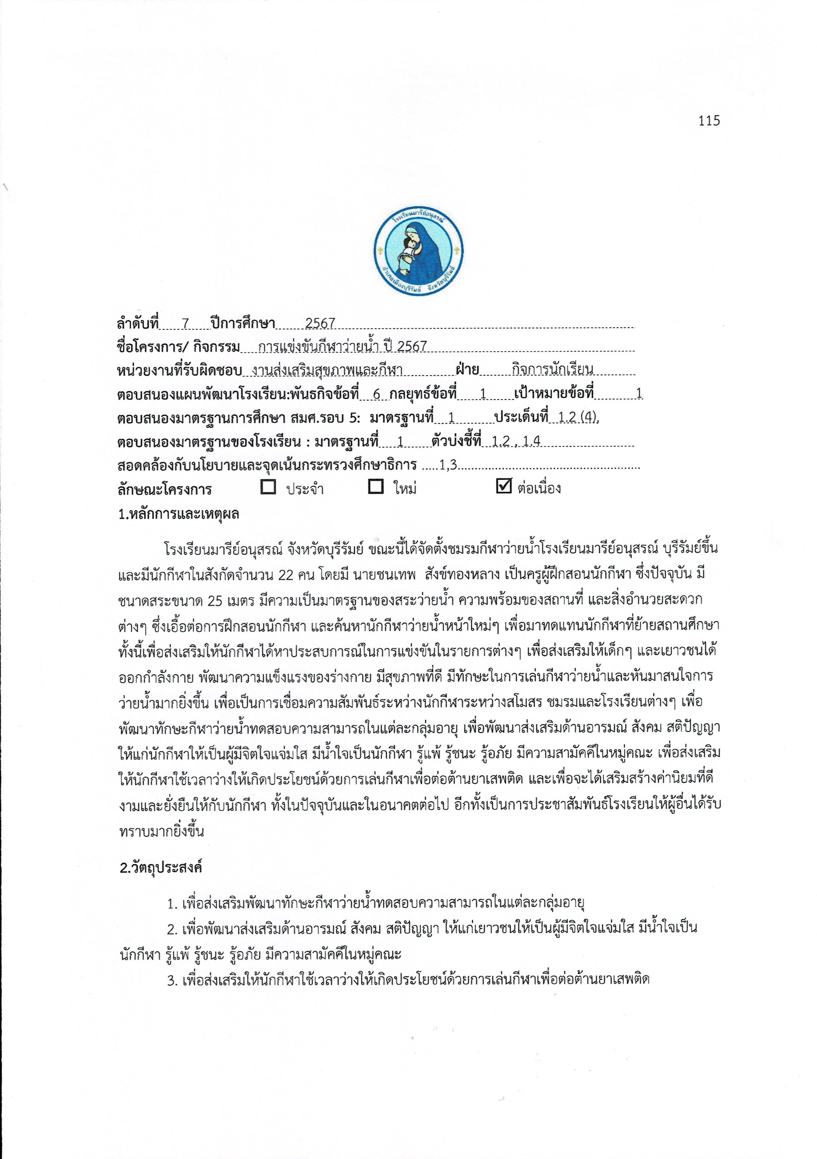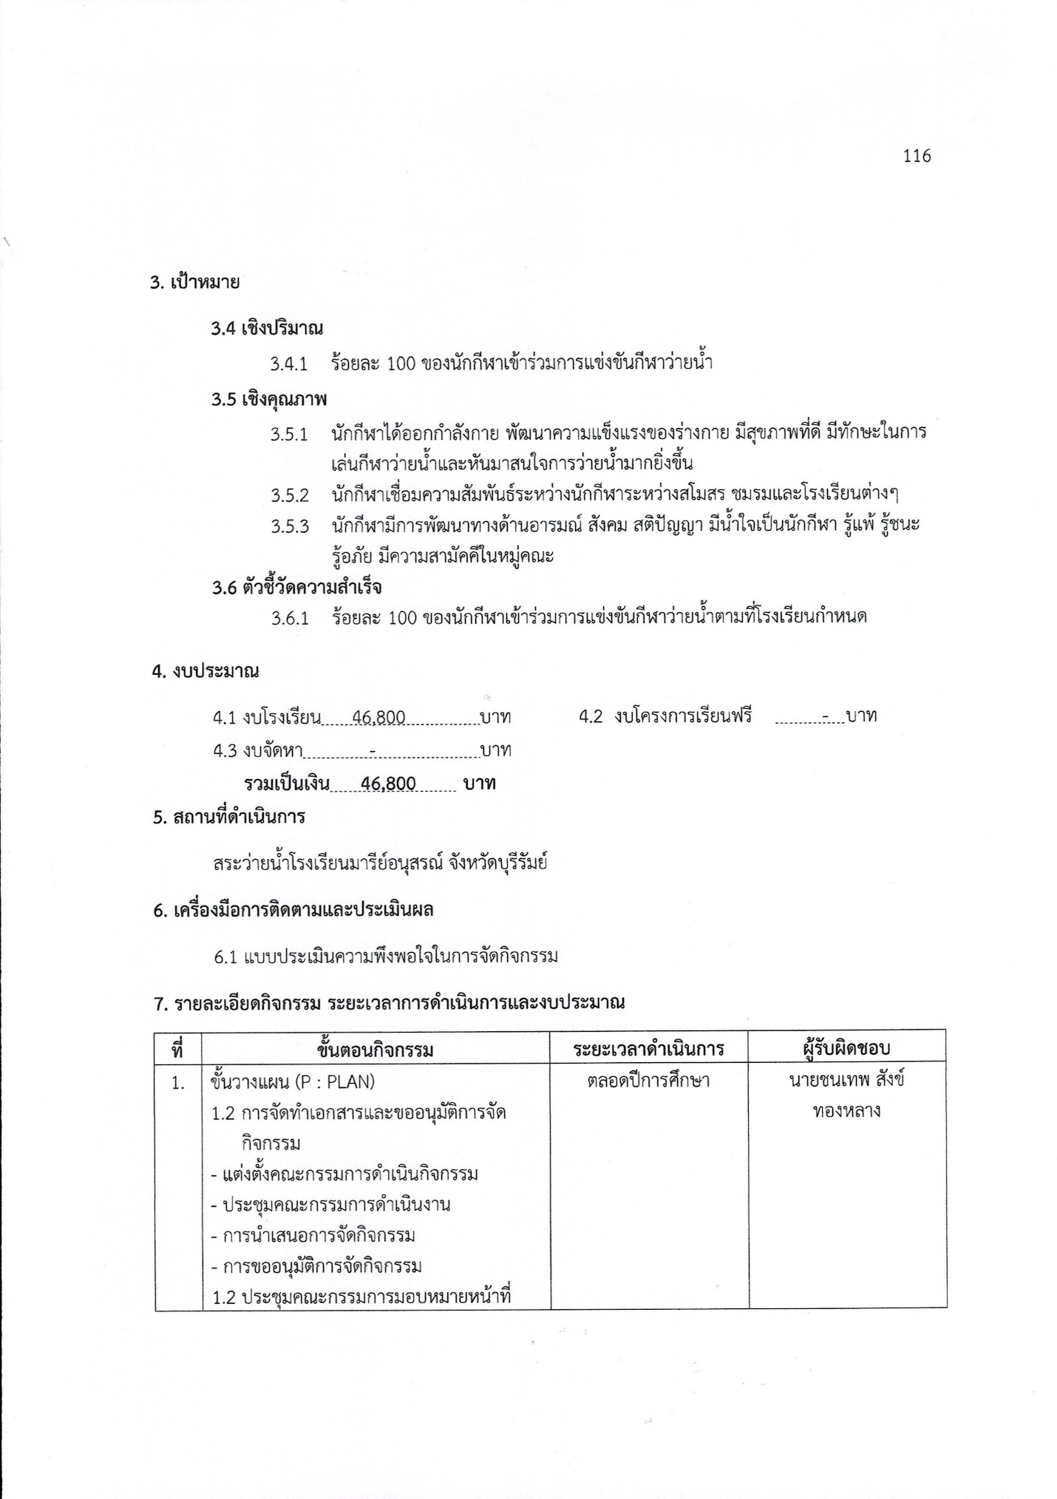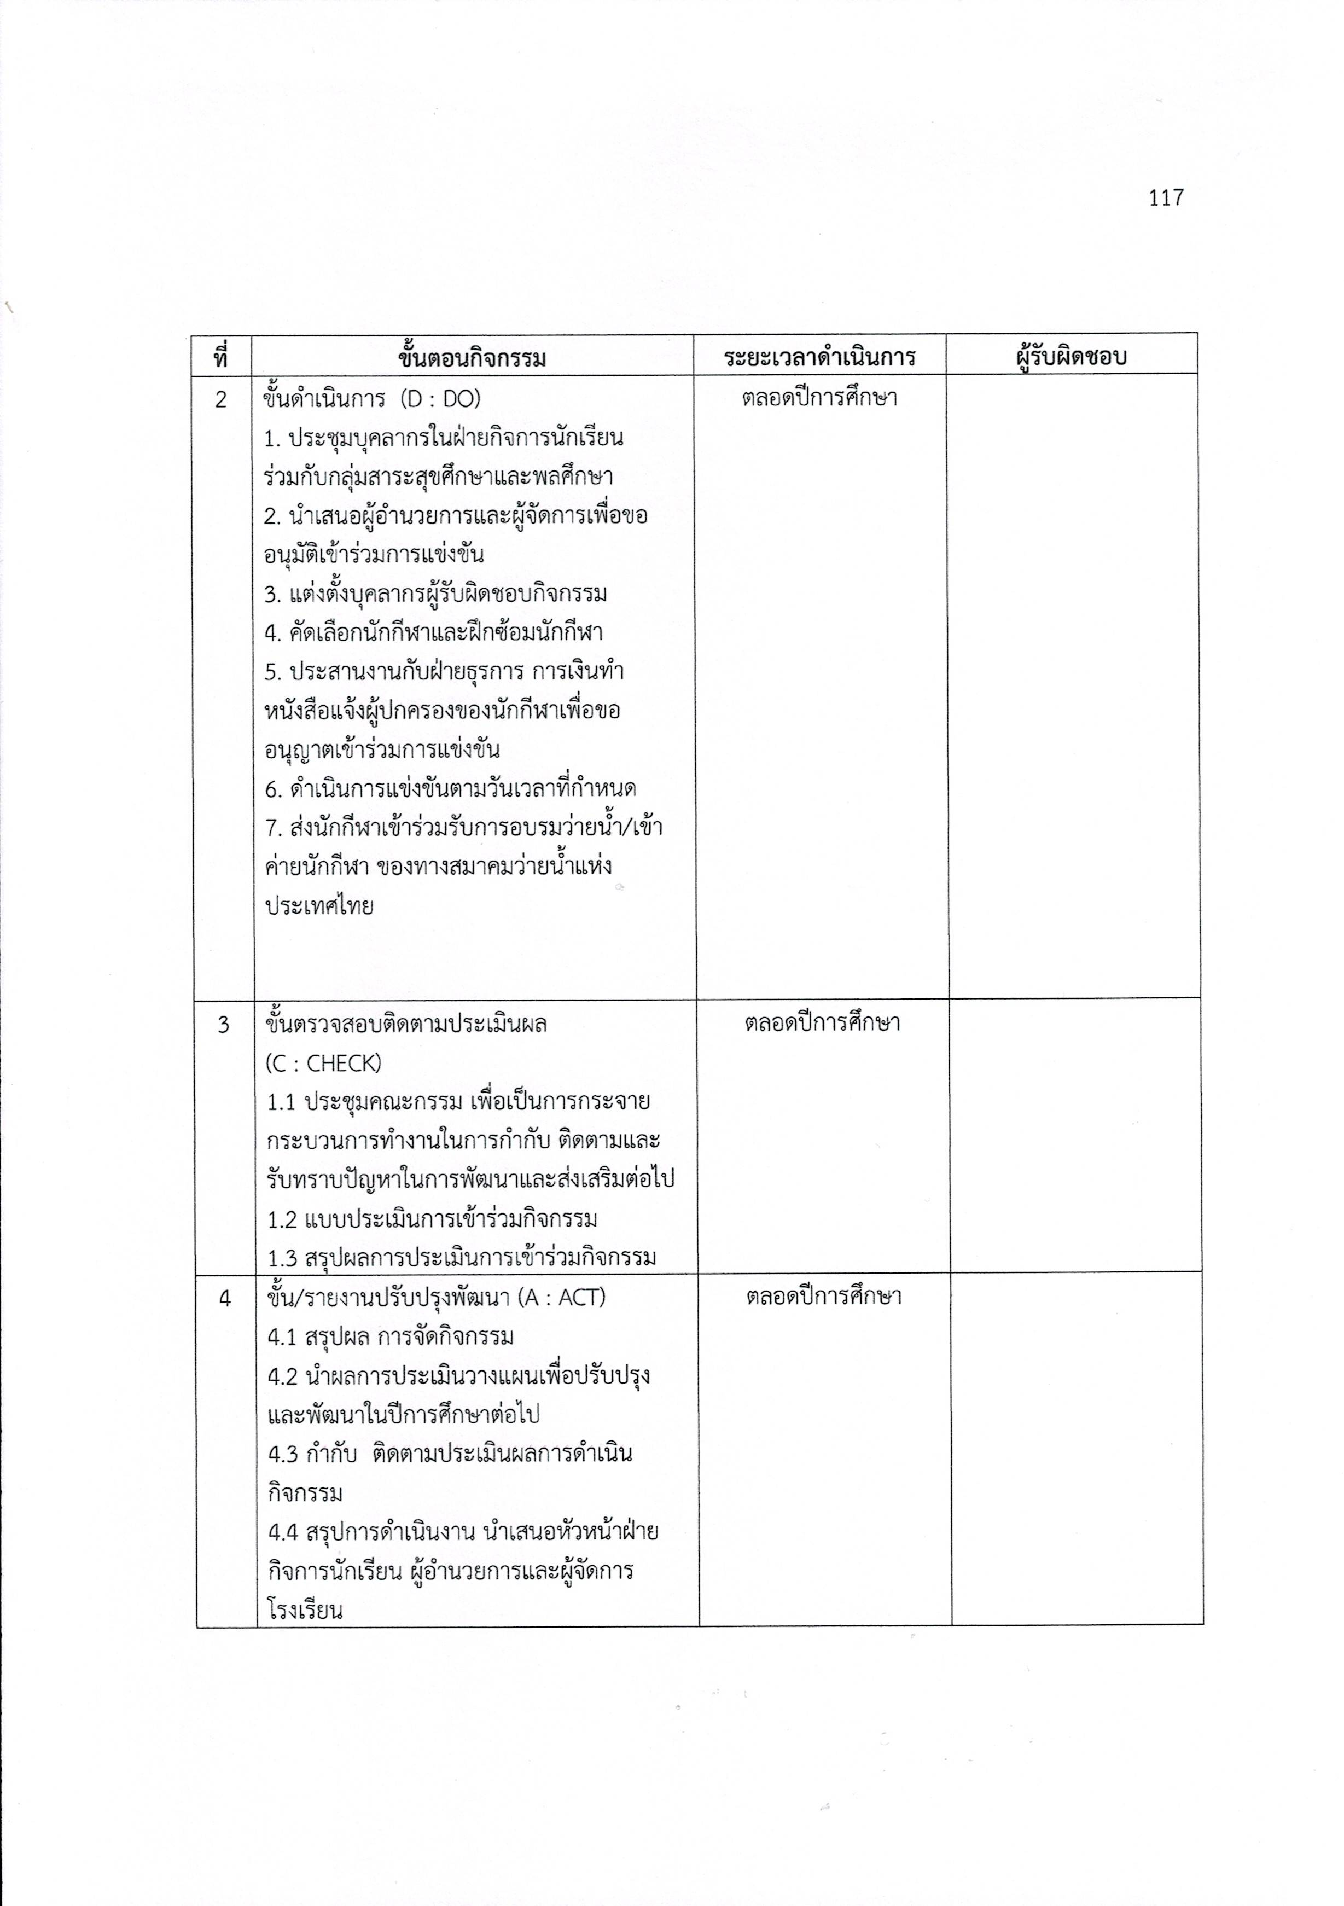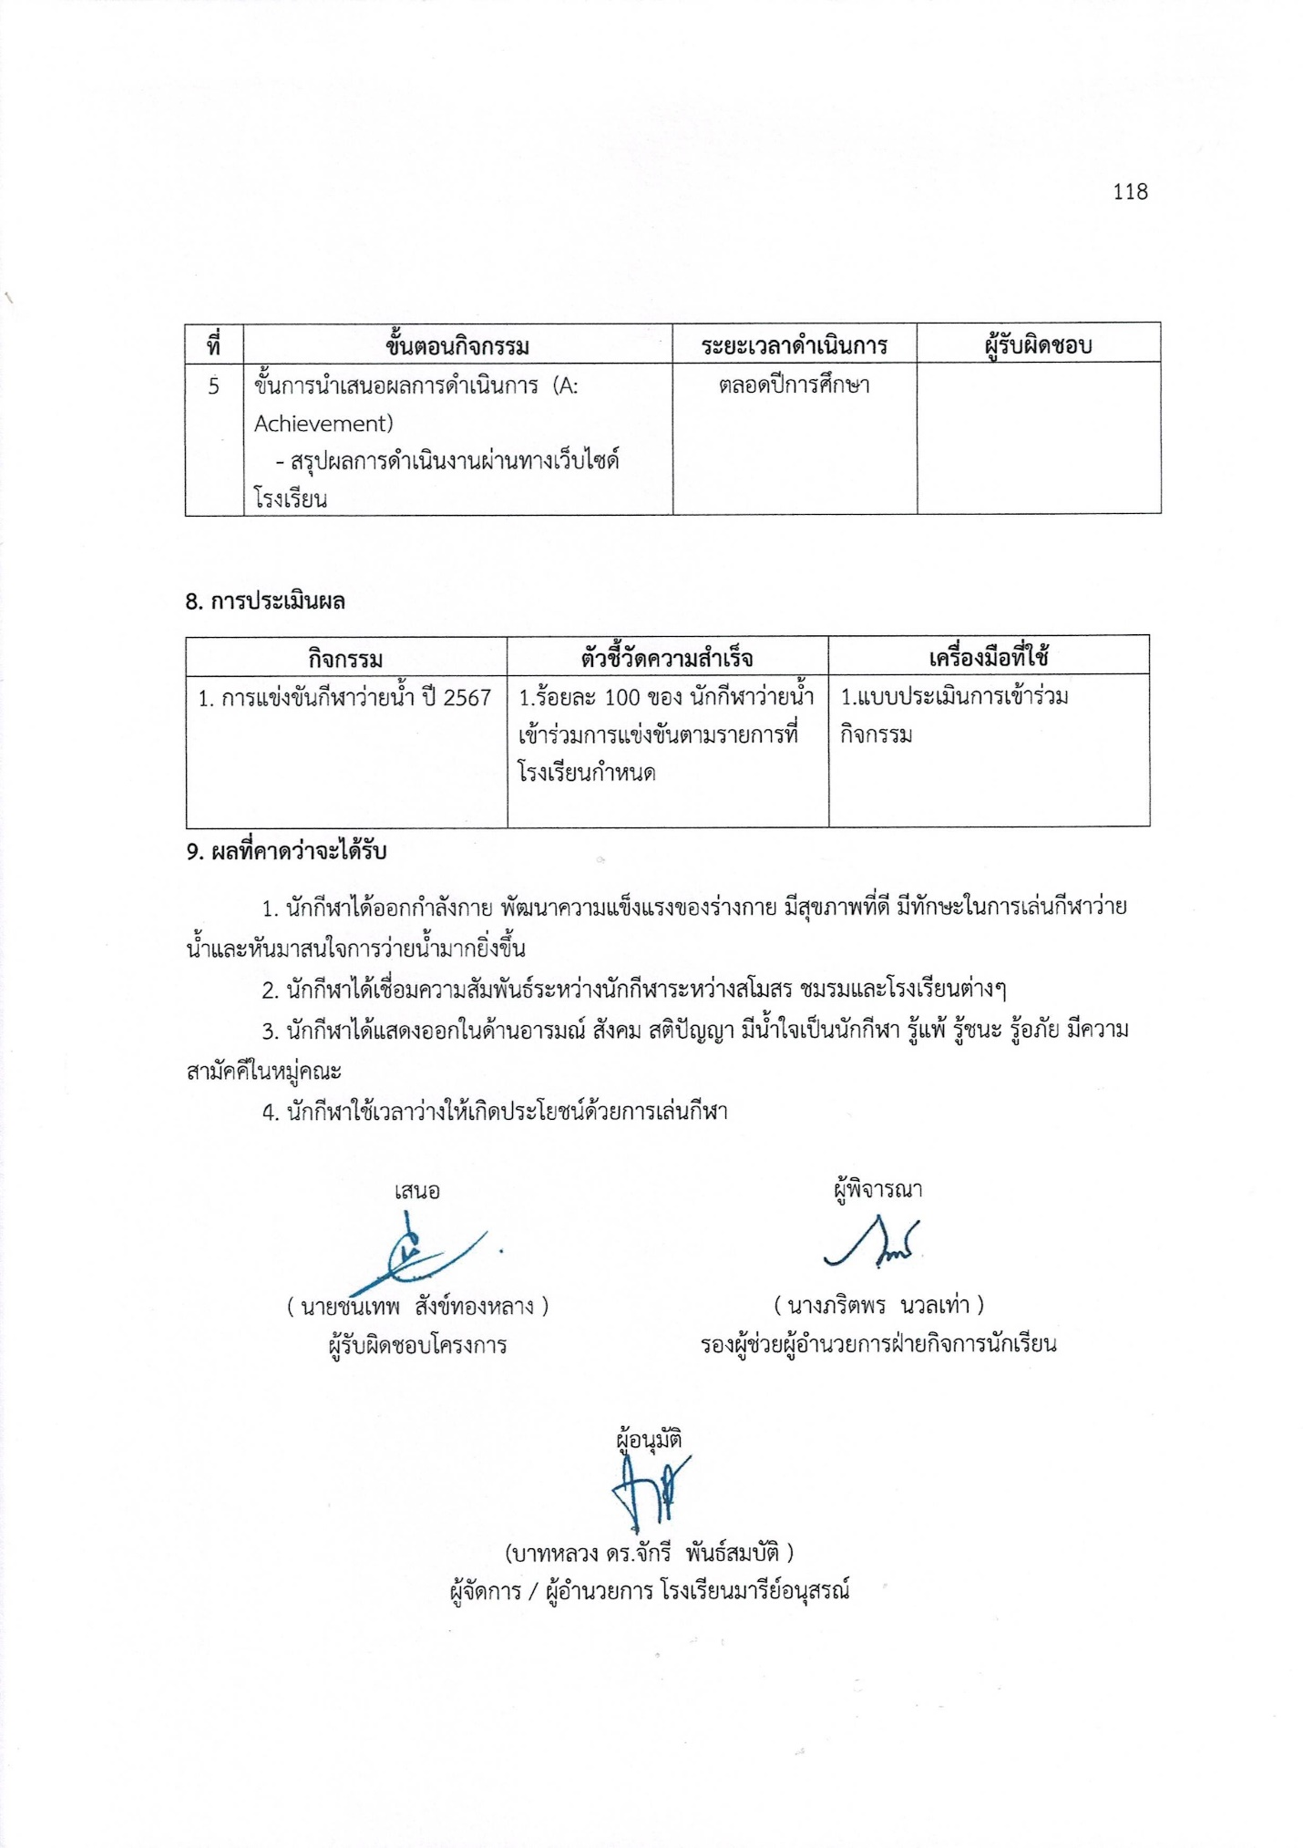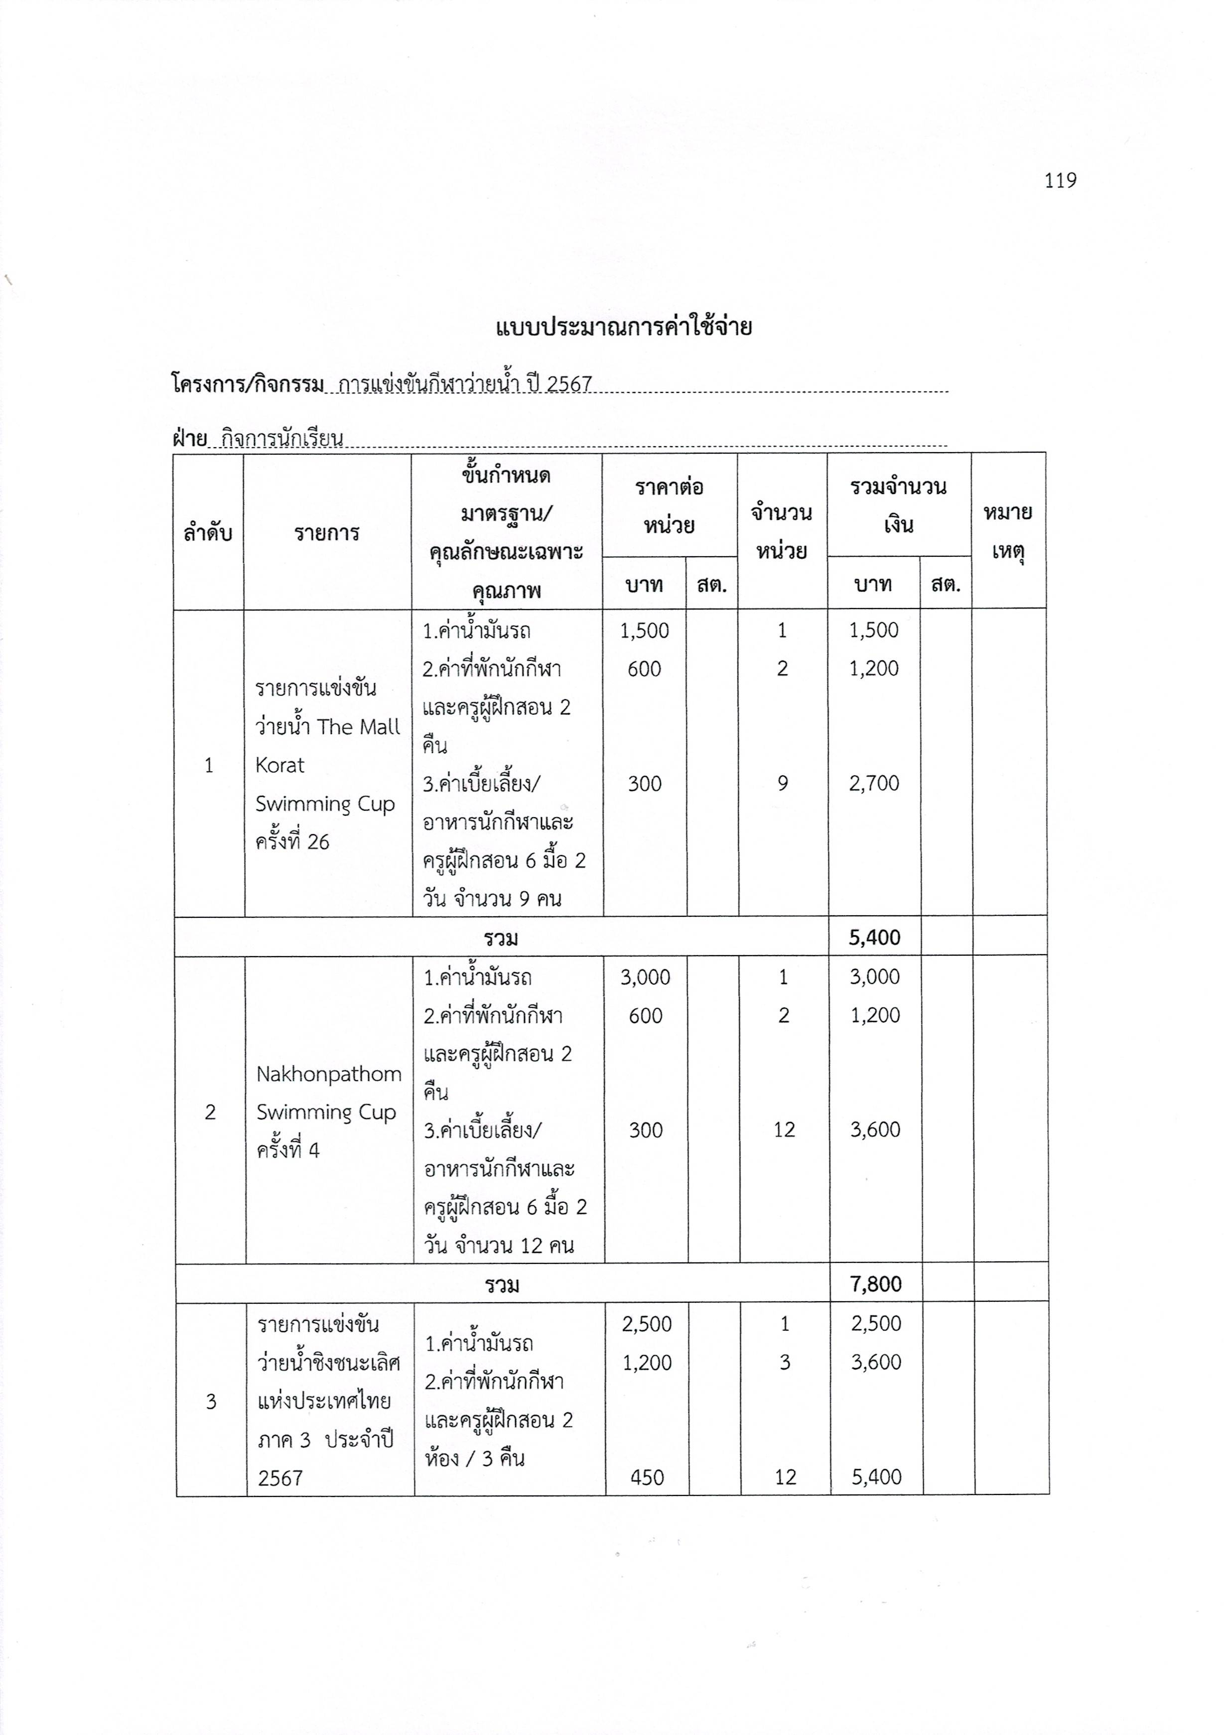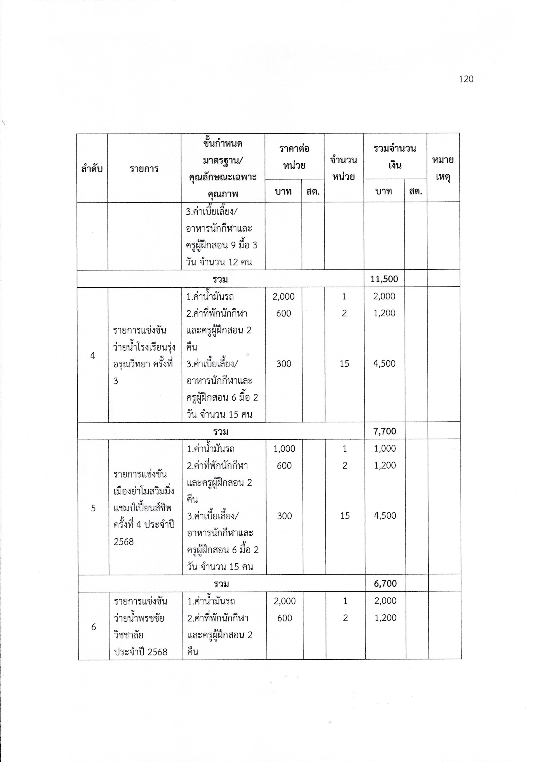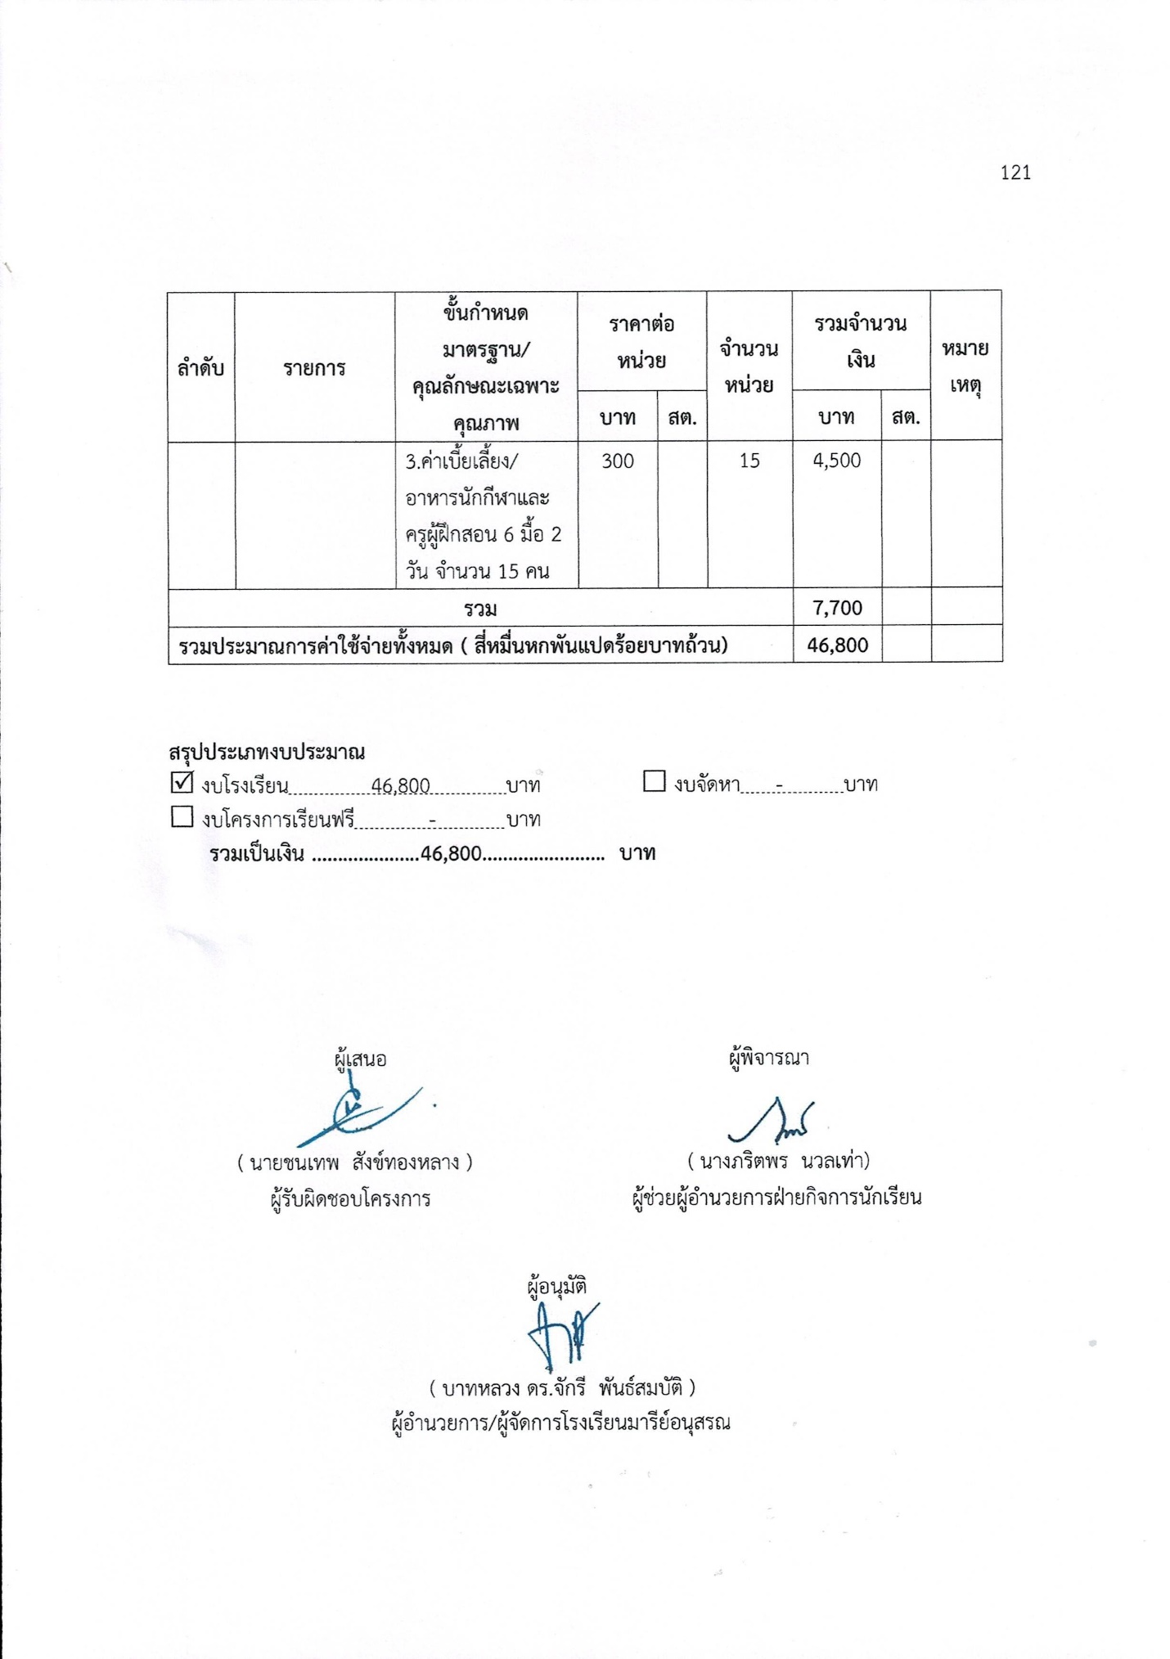

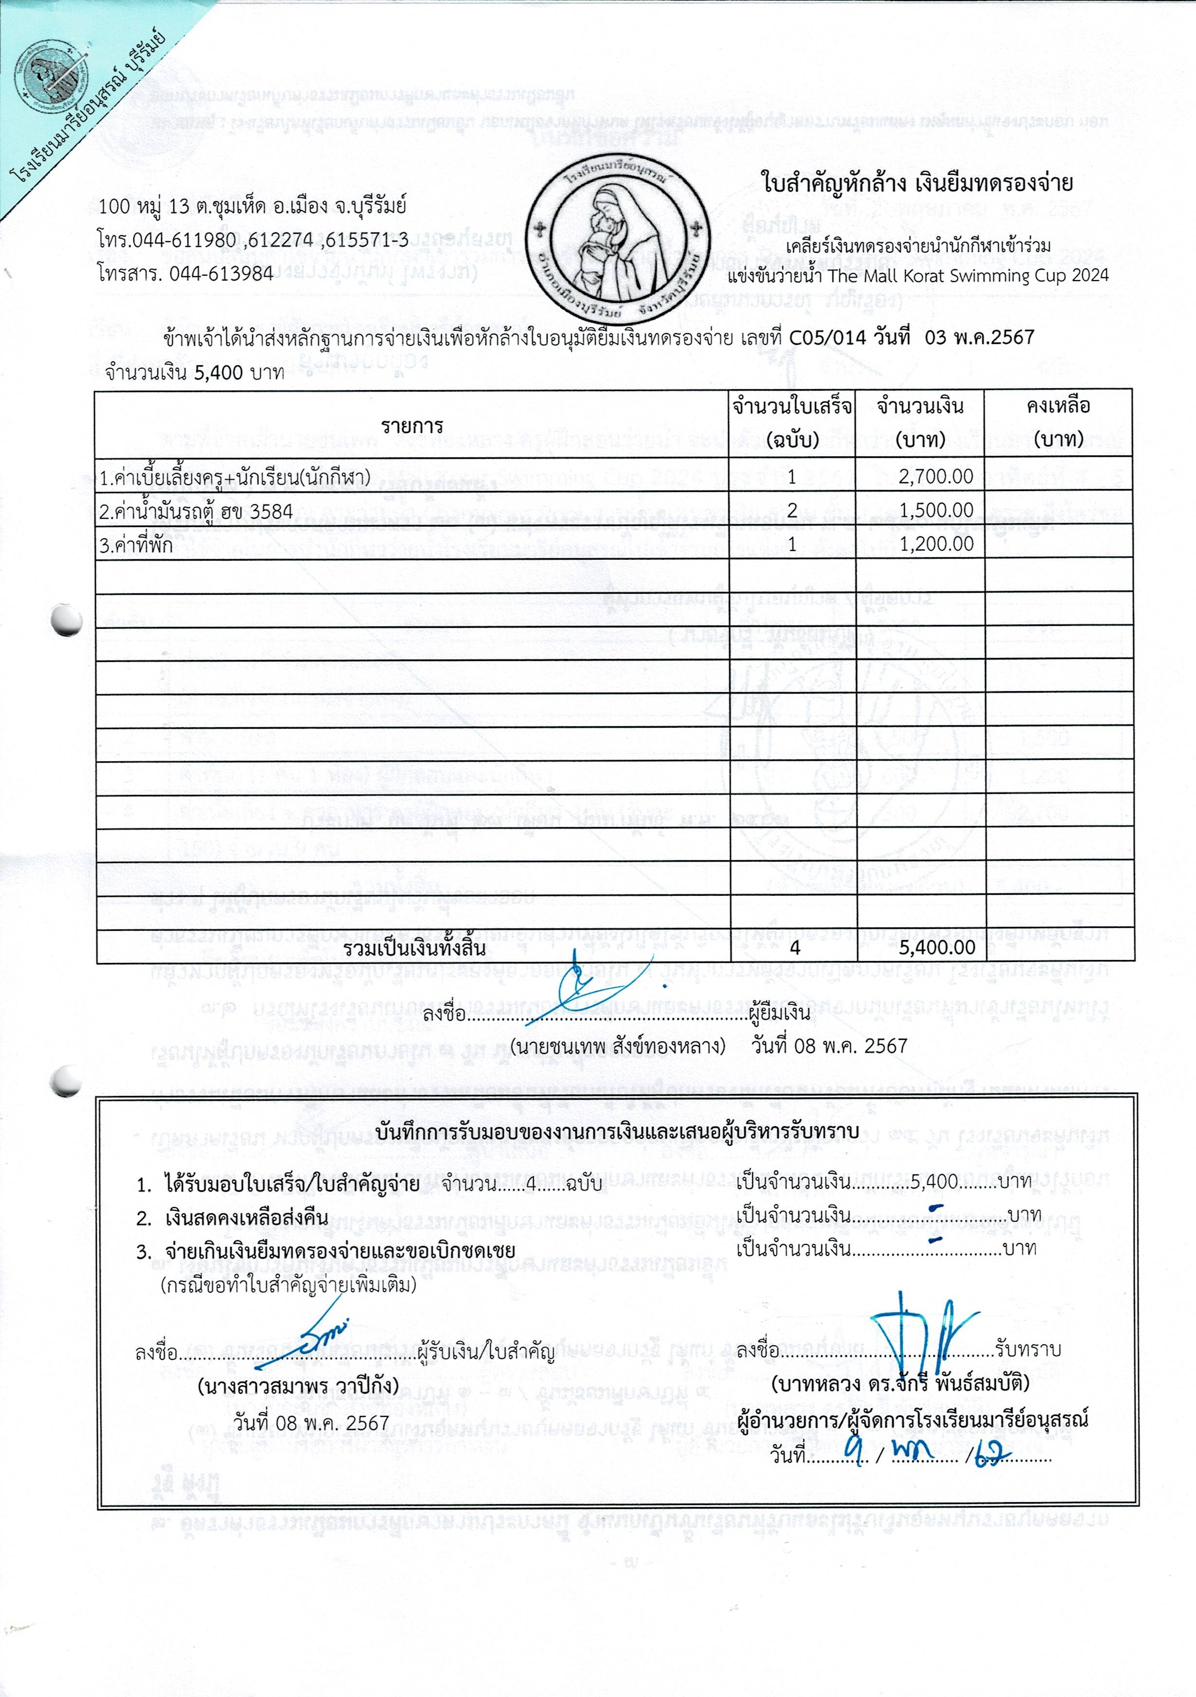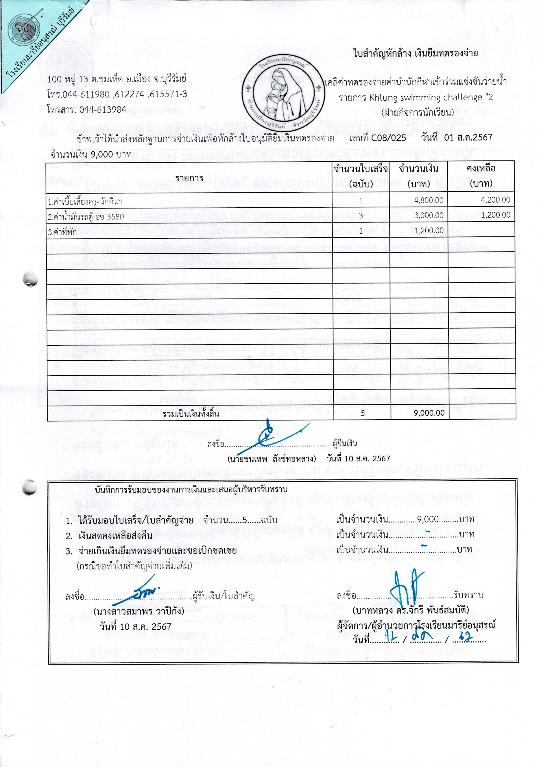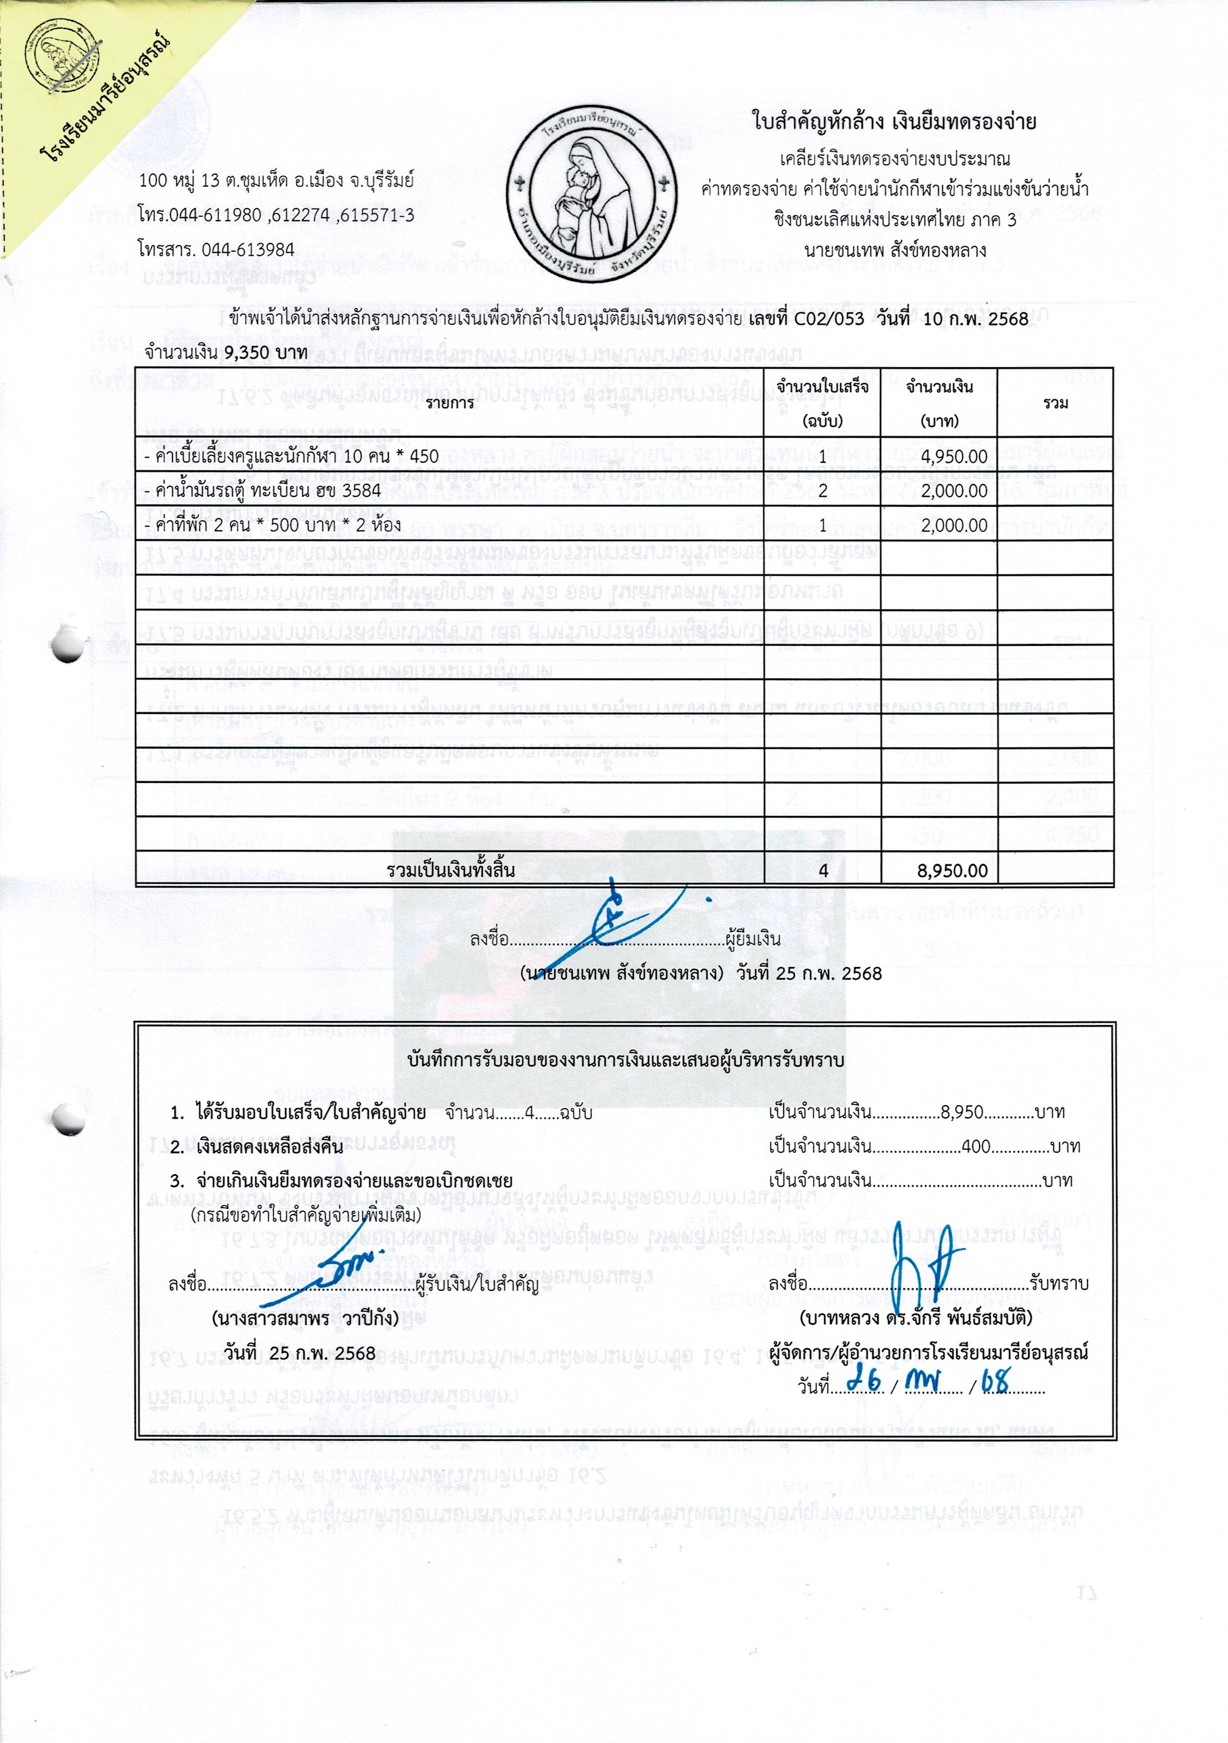

ประมวลภาพกิจกรรม
การแข่งขันกีฬาว่ายน้ำ
“ประจำปีการศึกษา 2567”

การแข่งขันว่ายน้ำรายการ Khlung swimming challenge ครั้งที่ 2 ระหว่างวันที่ 3 – 4 สิงหาคม 2567 ณ สระว่ายน้ำเทศบาลเมืองขลุง อำเภอขลุง จังหวัดจันทบุรี

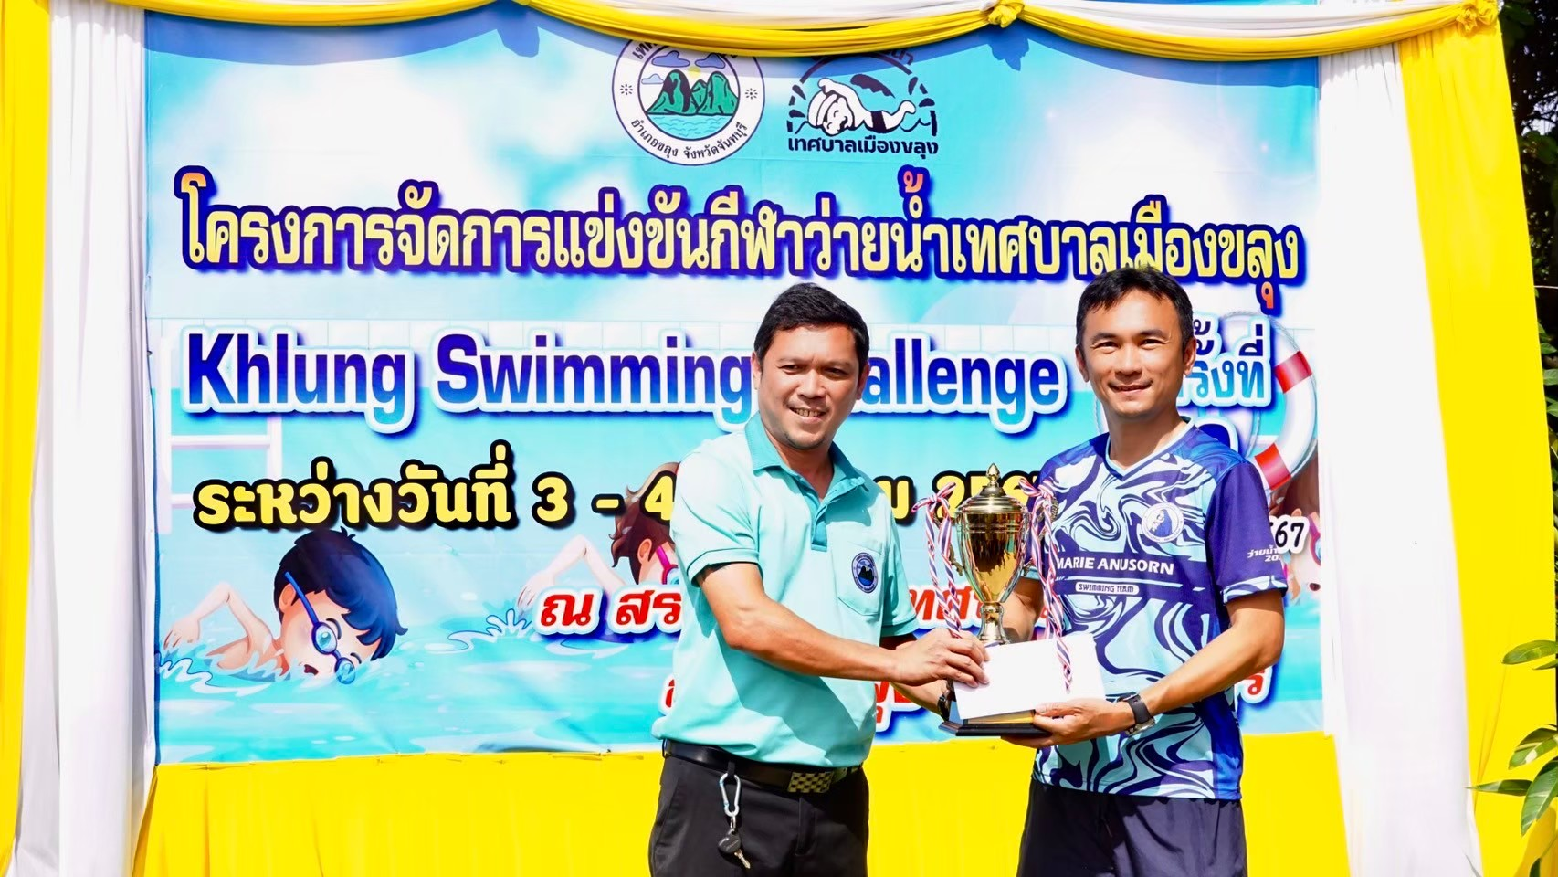

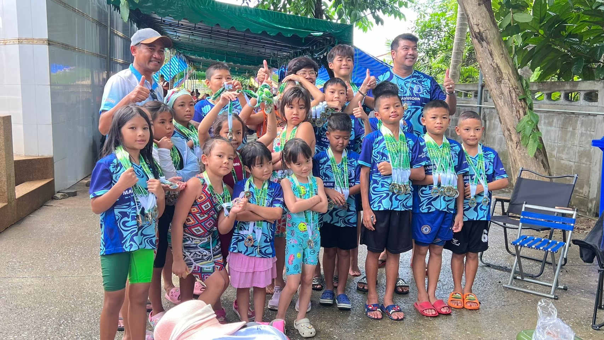
การแข่งขันว่ายน้ำรายการ ลูกกบ สปริ้นส์ ครั้งที่ 1 ระหว่างวันที่ 2 – 3 พฤศจิกายน 2567
ณ จังหวัดร้อยเอ็ด
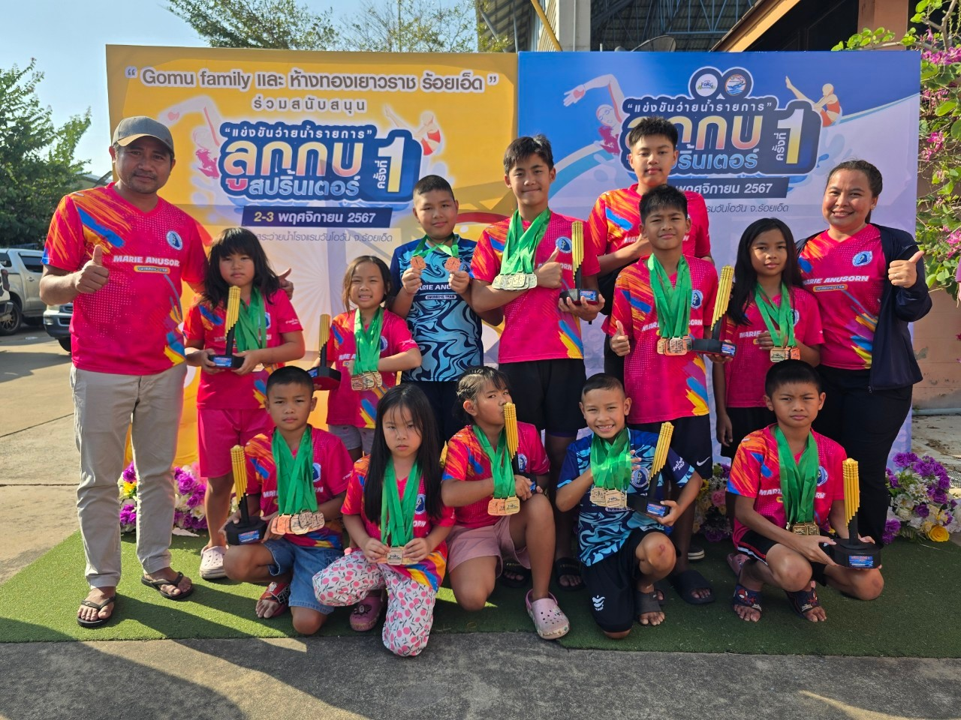
การแข่งขันว่ายน้ำรายการ ลูกกบ สปริ้นส์ ครั้งที่ 1 ระหว่างวันที่ 2 – 3 พฤศจิกายน 2567
ณ จังหวัดร้อยเอ็ด
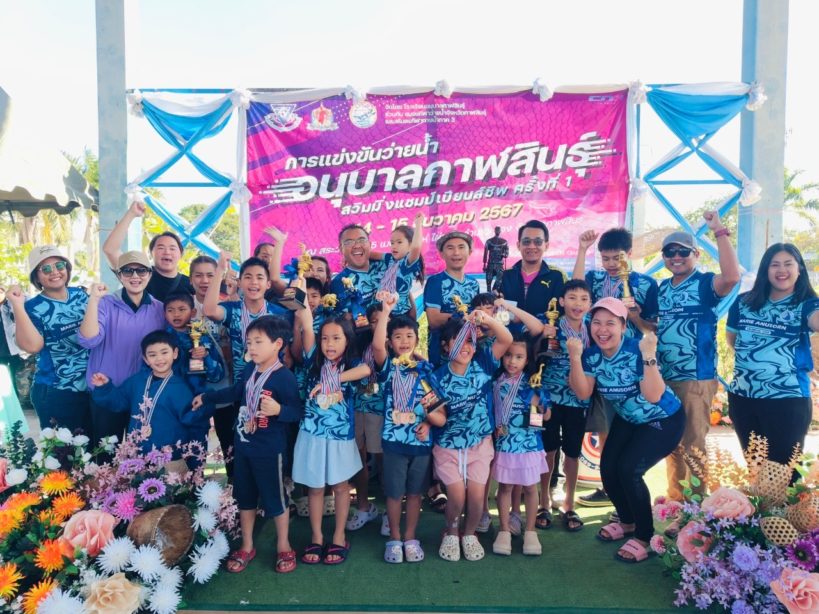
รางวัลชนะเลิศอันดับที่ 1 คะแนนทีมรวม สโมสรยอดเยี่ยม
พร้อมรับถ้วยรางวัลพระราชทาน สมเด็จพระเทพรัตนราชสุดา เจ้าฟ้ามหาจักรีสิรินธร รัฐสีมาคุณากรปิยชาติ สยามบรมราชกุมารี
ในรายการแข่งขันว่ายน้ำ Marie Anusorn Swimming Cup 2024 ครั้งที่ 4 ประจำปี 2567

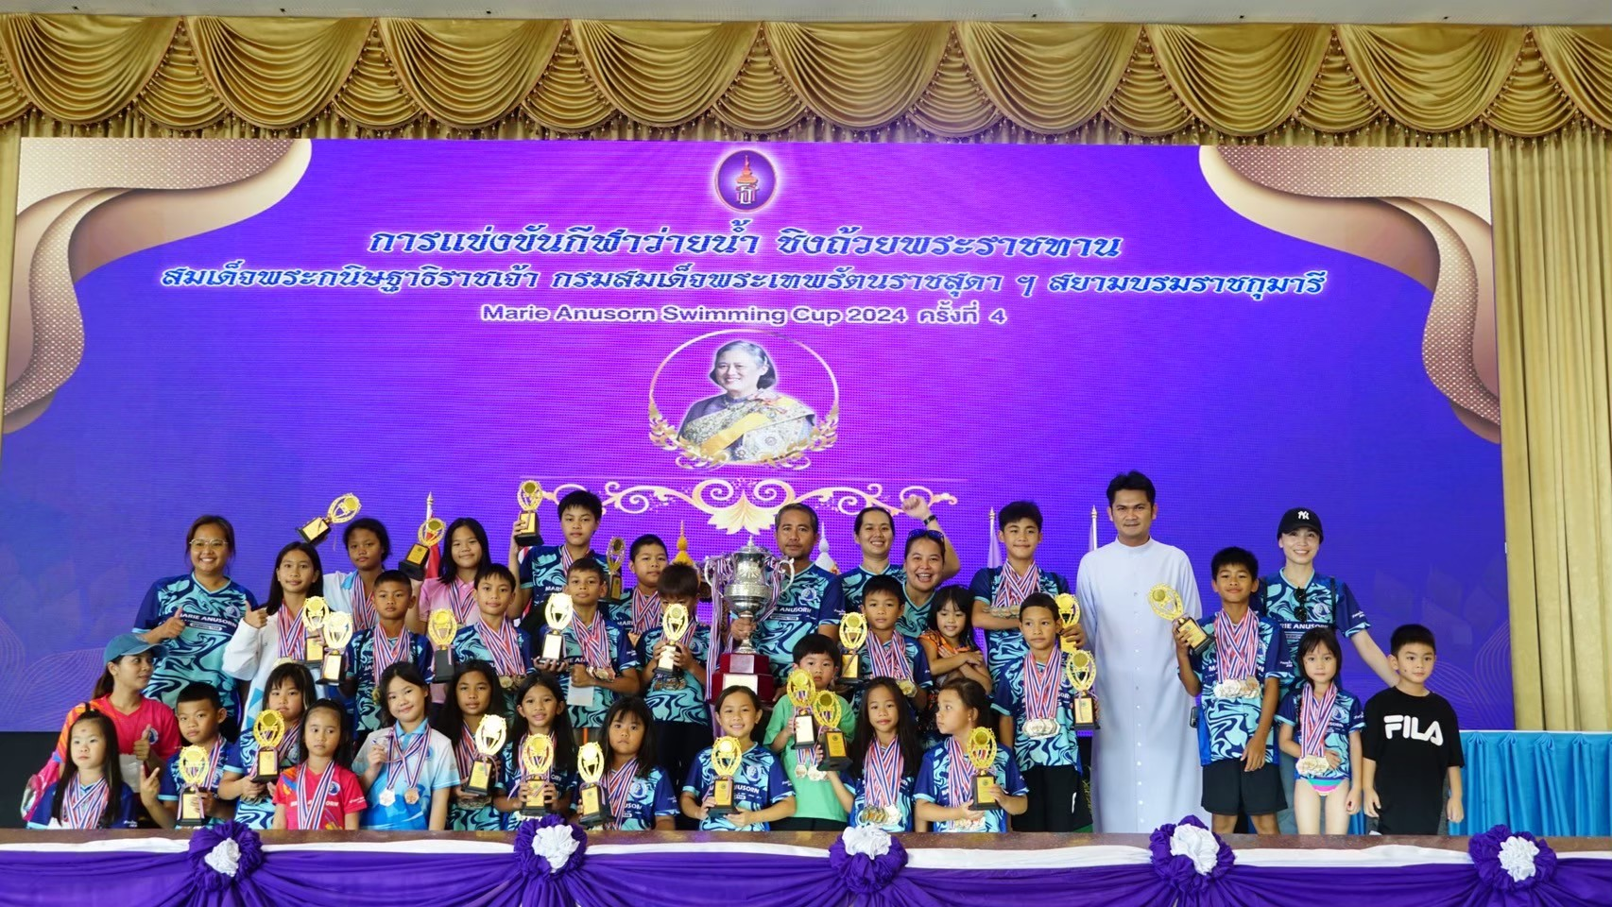

การแข่งขันว่ายน้ำชิงชนะเลิศแห่งประเทศไทย ภาค 3 ระหว่างวันที่ 14 - 16 กุมภาพันธ์ 2568
ณ จังหวัดร้อยเอ็ด
